

COMGRESO

# XXMERXACXOXAL

DERECHO







@ O42 2O3 7524

@ [www.cidecuador.org](http://www.cidecuador.org/)



*NGRESO IN TERNACIONAL DE DERECHO*

## *TIPO DE EVENTO•*

***Eventos Académicos***

*Curso* Seminario Taller

## *3fODALIDAD*

*Presencial* Sem* Rresencial

1. *DURACIdN(De ser el caso) Horas presenciales Horas virtuales*

*Horas autânomas*

## *Total horas*

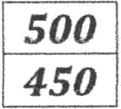*s. cveos:*

*Numero mâximo* Nñmero minimo

## *SEDE EL EVENTO*

***Eventos Cientiflcos***

*Worksh R* Congreso

*Jornada cientifica*



@ 042 203 7524

@ [www.cidecuador.org](http://www.cidecuador.org/)

*LA UNIVERSIDAD LAICA ELOY ALFARO DE MANABi—FACULTAD DE DERECHO —*

## *'7. ANTECEDENTES*

*El Centro de nvestigaciân y Desarrollo Ecuador (CIDE), y el Centro de Estudios* Transdisciplinarios (CET ) Bolivia, con el aval de la Facultad de Derecho de la Universidad Laica Eloy Alfam de Manabi, organizaron el I ***CONGRESO* INTERNACIONAL DE D£RSCffO,** *que se llevâ a cabo en julio 15, 16 y 17 del 2019 en* Manta - Ecuador.

*Los dras 21, 22 y 23 de octubre del 2020, nuevamente la Universidad Laica Eloy Alfaro* de Manabi y el Centro de Investigacion y Desarrollo Ecuador desarrollaron con éxito el ***II CONGRESS INTERNATIONAL DE D£JtECHO,*** *evento desarrollado bajo la* Rlataforma virtual Zoom Cloud Meeting.

*La Facultad de Derecho de la Universidad Laica Eloy Alfaro de* ManabiJ *ef Centro de* Investigaciân y Desarrollo Ecuador desarrollaron con éxito el III CONGRESO INTERNACIONAL DE DERECHO, evento desarrollado bajo la plataforma virtual Zoom Cloud Meeting. En los dras 23, 24 y 25 de noviembre del 2021

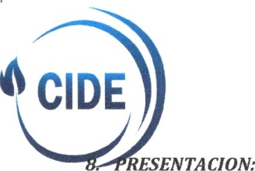 

». *oaJerivos*

* *Impulsar la investigaciân en cieiicias jurldicas del Derecho en Ecuador y* Latinoamérica.
* *Fortalecer la consolidaci6n de un espacio de intercambio, difusiân y debate de* investigaciones de Derecho en Ecuador y Latinoamérica.
* *Promover el intercambio de conocimientos y experiencias de los diferentes exRertos,* especialistas y estudiantes de Derecho de mâs de 5 pafses *de Latinoamérica.*
* *Desarrollar vinculos y convenios entre profesionales de Ecuador y otros parses, para* fortalecer la prdctica e invest{qaci6n.

*El Centro de Investigaciân y Desarrollo Ecuador (CIDE), el Centm de Estudios* Transdisciplinarios (CET) Bolivia, con el aval de la Universidad Laica Eloy Alfaro de Manabi y la Facultad de Derecho convocan a todos los profesionales y estudiantes de Cs. Jurldicas y carreras afines a nivel nacional e internacional a particiRar en el IV ***CONGRESO INTERNATIONAL DE DEREC*fZ*O,*** *que se llevarâ a cabo los dhas 28, 29 y*

*30 de noviembre 2022 de manera presencial, en la ULEAM -Manta- Manabl*

*Este congreso es un esRaCio de intercambio sobre las précticas, metodologias,* conocimientos e investigaciones en eI âmbito del derecho. Surge con eI fin de debatir las temâticas mâs relevantes del drea *que adquieren princ* Ral impon:ancia en la* actualidad.

## *IO.ALINEAC1ON*

*Objetivo(s) Desarrollo Sostenible — UNESCO:*

*Promover sociedades, justas, pacificas e inclusivas* pam *el desarrollo sostenible,* 4•• Rorcionar a todas las personas acceso a la justicia y desarrollar instituciones e caces, res onsables e inclusivas en todos los niveles

*Objetivo(s) Plan Nacional de Desarrollo— ECUADOR:*

* + *lncentivar una sociedad R*£f *rtic ipativa, con un Estado cercano al servicio de la ciudadania.*
  + *Promover la transRarencia y la corresponsabilidad para una nueva ética social.*

***Sea{s}* de Cénocimiento:**

* + - *aomNIos rzbeicos aeL azescao*

*El contexto que abarca este eje son los: filosâficos, politicos y econâmicos,* notarial y registral, regulaciân y soluci6n de conflictos sociales, derecho societario, electrânico, mercantil, intelectual y de comercio exterior, âmbitos ambientales, marltimo, aeronâutico, minero, y tributarias de los ciudadanos y de la administmciâ• RHblica, bienes, derecho internacional pñblico y privado.

* + - *oouiuiosxcnrvaluxzss* veRocznrurrtxznazt *azxzcno*

*En el contexto del derecho al trabajo, mediaciân y arbitmje, derecho procesal* civil, enal, derecho administrativo, contratacidn ñblica, ro iedad

@ 042 203 7524

@ [www.cidecuador.org](http://www.cidecuador.org/)

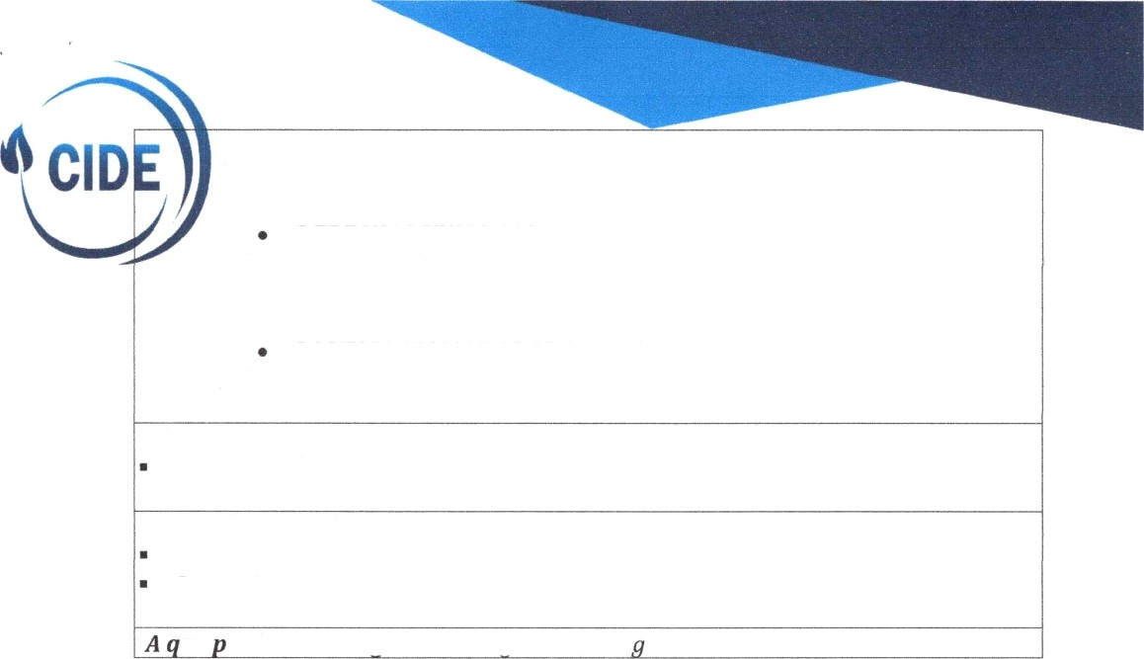

*intelectual, derecho informâtico, argumentaciân y lâgica juridica, medicina*

*legal.*

*oznrcaos avacAnos*

*Relacianes civiles, de famlffo, génera y derechas hvmanoz consultorta jarldica gratuita.*

***LAS TICS APLICADAS AL* D£JtSC IO**

*Relacionados con oJmdtica,* in,glés técnico *aplicado a defenses* tdrnicm

*£fnea de fnvesfigacidn:*

*Cienciasjuridicas.*

ñ *odalidad* ***Académica*** *Virtual Conferencias magistrales.*

*Ponencia*

*ue ublico va dirigido: Investigadores, abo ados, mâsteres, estudiantes.*



***NJ.***

***FACILITATOR ES DEL EVENTO***

*Bolivia, Chile, Colombia, Peril, México y Ecuador*

*12. CRONOGRA*J4*A*

*Inauguracidn —Conferencia Conferencia Magistral 2 R nencia 2 R nencia*

*Conferencia Magistral Conferencia Magistral*

*Conferencia Magistral Conferencia Mqgistral*

*Conferencia Magistral de cierre*

*Receso 2 ponencia*



cidecuador.on

@ 042 203 7524

@ [www.cidecuador.org](http://www.cidecuador.org/)

*Conferencia Magistral*

*Conferencia Magistral*



*Bryan Tello*

*Director Operativo- CIDE* CEL. (w) +593 996800630

[*marketing@cidecuador.org*](mailto:marketing@cidecuador.org)

*Ing. Antonio Baque* Coordinador General —ffDf *CEL. (w) +593 996800656*

*REcMo*

#onencin *c«yerencia Magistral Conferencia Magistral*



*Diana Romero La Roche orge N ññez De Arco Mendoza*

*’. Marina Del Pilar Olmeda Garcia*

*s. Cla udio Ramirez Arévalo Esp. Eudoro Echeverri Quintana*

***16. COME BE ORcANTZADOR*** *-* ***ULEAM***

*Dr. Marco Zambrano Rector*

*Dr. Pedro Quij’ij’e Vicerrector Académico*

*Dra. Ja cqtleline Terra nova Vicerrectora de Investigaciân, Vinculaciân y Posgrado Dr. Lenin Arroyo Baltân, PhD.*

*Decano de Facultad de Derecho Abg. Heidi Hidalgo Angulo, Mg Directora de carrera de derecho*

*CODE*

*MSc. Ivlax Olivares - directorgeneral Bryan Tello - director operativo*

*Lcda. Doriana Roa - Directora académica Ing. Antonio Baque- Coordinador General*

*Lcda. Danissa Colmenares- Diseñadora Grâfica*

trip. *Freddy Sânchez - Coord. Sistemas y Soporte Técnico*



@ 042 203 7S24

@ [www.cidecuador.org](http://www.cidecuador.org/)